《观察物体》试题
一、填空 姓名：____________
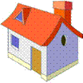
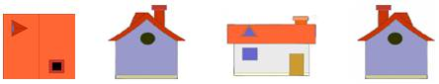
1．下面的四幅图分别是在哪个位置看到的？把相应的序号填到括号里。

（ ） （ ） （ ） （ ）
2． 从上面看是（ ）形。

3． 从前面、后面、左面、右面和上面看都是（ ）形。
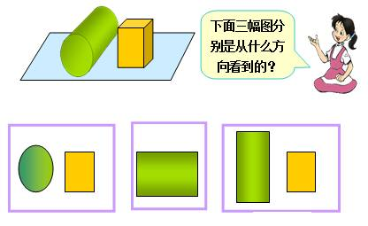
4.

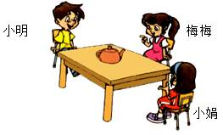
（ ） （ ） （ ）
5． 下面的图分别是谁看到的？
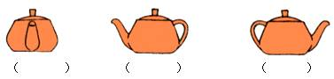

二、选择
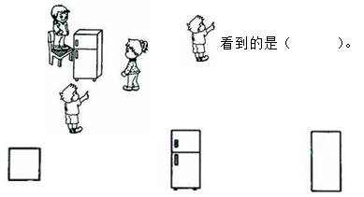
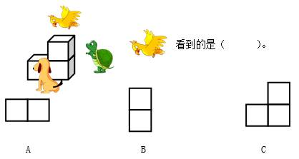
1． 2.

A B C
3．从不同方向观察 ，看到的形状不可能是（ ）。
A 长方形 B 正方形 C 圆
4．从不同方向观察下面立体图形，看到形状都一样的是（ ）。
A 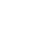 B C 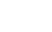

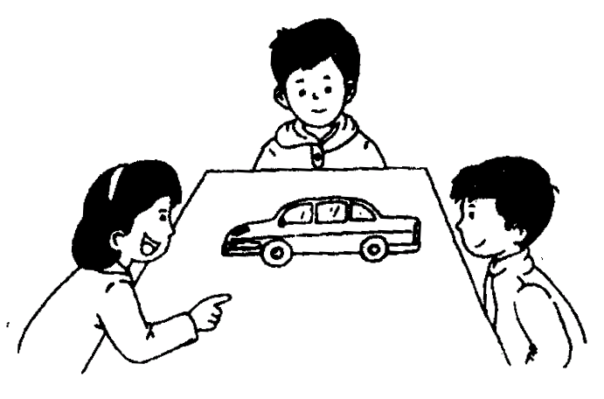
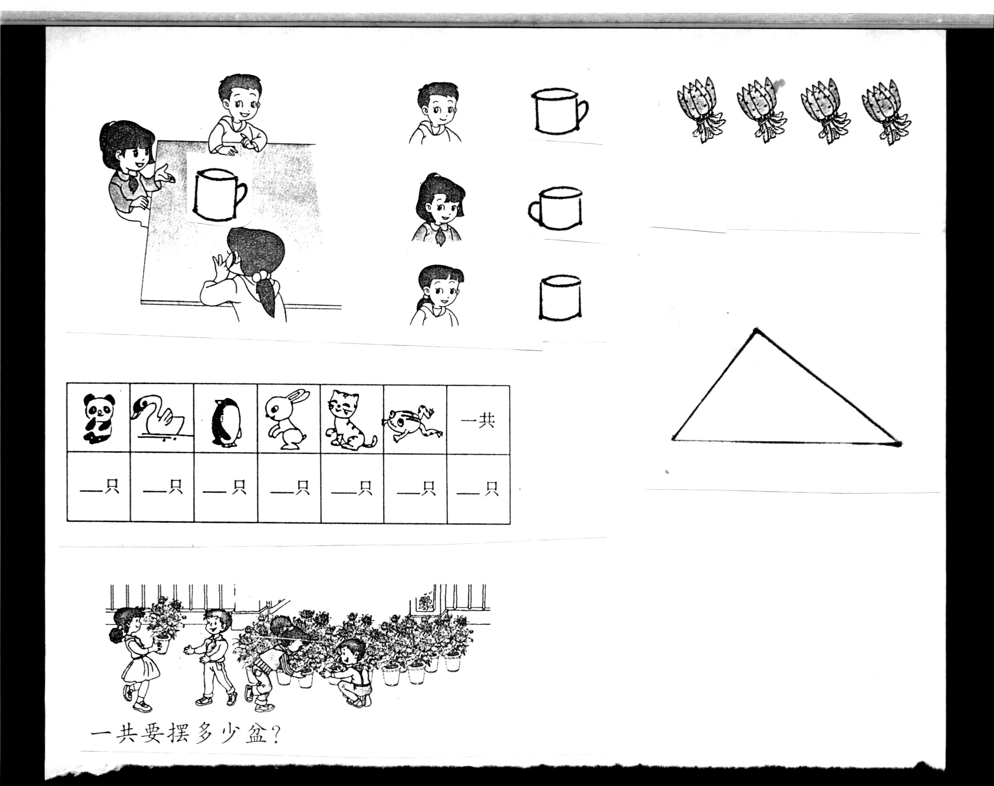
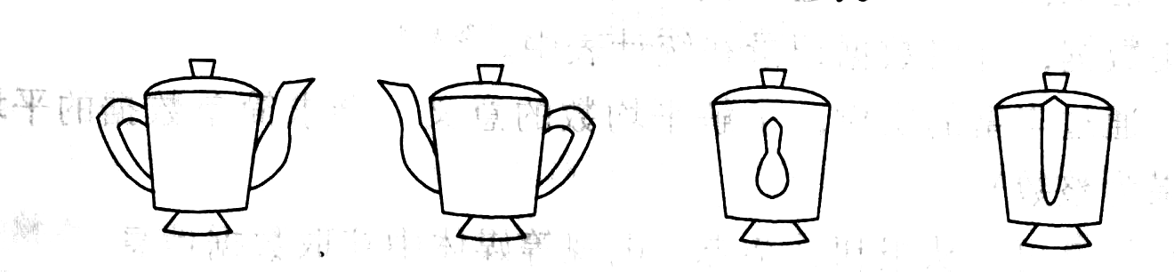
三、连一连
1. 2.

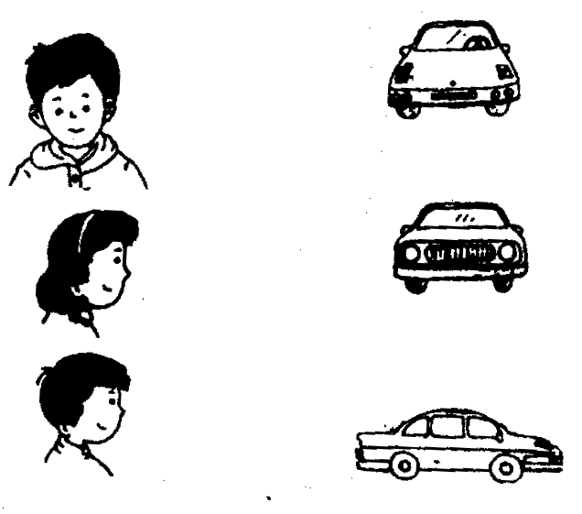

四、选一选。把正确答案的序号填在（ ）里。
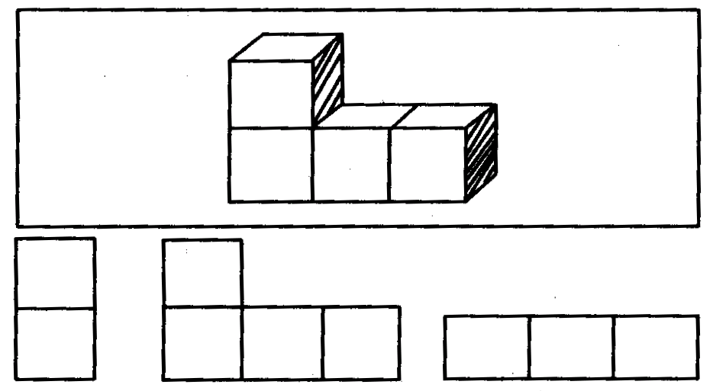
正面看，是图（ ）。
上面看，是图（ ）。
右面看，是图（ ）。

①
③
②

